مقرر
التحرير العربي

أستاذ المقرر:
د.عبد العزيزسعود الحليبي

المحاضرة التمهيدية
الكتابة وأهميتها
فهرس المحاضرة الأولى
- حاجتنا للغة والكتابة الصحيحة.
- موضوعات مقرر التحرير العربي.
- أهداف المقرر.
- الكتابة وأهميتها.

حاجتنا للغة والكتابة الصحيحة
اللغةُ الصحيحةُ لا غنى للمتعلِّمِ عنها، والعِلْمُ لا تبدو زينتُه إن كان ثوبه خَلِقاً، وثوبُ العِلْمِ اللُّغةُ، فكان لزاماً أن نهتمَّ للغةِ التي تحمِلُ إلينا العلومَ، وهي لغتُنا العربيَّة، تلك اللغةُ التي شرَّفها اللهُ تعالى بكتابه المعجز.
الكتابةُ أداة اتصالٍ لغويَّة، ووسيلةٌ تحمل فكر الإنسان وآراءه تجاه الآخرين، وبقدر ما فيها من حسن العرض يكون القارئ متمكِّناً من فهم ما هو مكتوب، ولهذا جاءت القواعد التي تناولتها المحاضرات بشكلٍ ميسَّرٍ موضوعات مقرر التحرير العربي
تم تناول الموضوعات الآتية – بإذن الله تعالى - :
1. مدخل حول الكتابةِ وأهمِّيتها.
2. أبرز الجوانب الخطيَّة التي قد تُشْكِلُ على كثيرٍ من الكتَّاب كـ(الهمزة، والألف اللينة، والتاء، ولام المعرفة، والتنوين، والفصل والوصل، زيادة وحذف بعض الحروف).
3. علامات الترقيم.
4. أهم أنماط الكتابةِ (المقال، والتقرير، والتلخيص، والخطابات) مع النماذج التوضيحية.
5. فنُّ البحث عن الكلمة في المعجم، ممثلين لذلك بالمعاجم المهمَّة التي يمكن أن يرجع إليها الطالب.
واضحٍ متجاوزة الخلافات اليسيرة بين علماء العربيَّة.
أهداف المقرر:
أن يستعيد الطالب أهمَّ أساسيات الكتابة.
- أن يتقن الرسم الإملائي وفق القواعد المقررة.
- أن يتخلص من الأخطاء الإملائية الشائعة.
- أن يستعمل الطالب علامات الترقيم في مواضعها المناسبة، تبعاً للمعنى.
- أن تنمو قدراته على فهم وتطبيق صياغة الأنماط الكتابية.

الكتابة وأهميتها

تعريف التحرير العربي :
هو فن الكتابة الصحيحة، أو الصياغة المحكمة التي تؤدي المعنى المراد التعبير عنه.

أهمية الكتابة
تقوم الحياة على التواصل بين أفراد المجتمع، وتعد اللغة الوسيلة الأولى للتواصل، والأهم والأكثر استخداماً، وسهولة.
واللغة لها شقان: اللغة المنطوقة (المشافهة)، واللغة المكتوبة، ولكل منهما دوره ومجاله، فاللغة المنطوقة وما يصاحبها من انفعالات جسمية، ومكانية، وصوتية، ومايميزها من السهولة، والسرعة، وقلة التكلفة، وقوة التأثير إلا أَنَّها تبقى محدودة الزمان والمكان. لذا شرع الإنسان في استخدام اللغة المكتوبة؛ لما لها من خصائص تميزها عن المنطوقة.
خصائص اللغة المكتوبة
- البقاء؛ فلا زلنا نقرأ لأشخاص عاشوا منذ آلاف السنين. 1
2- الانتشار؛ فكتاب أو صحيفة يطبع منها آلاف بل ملايين النسخ، وتوزع في جميع أنحاء العالم المكانية والزمانية.
3- ضبط المعاني؛ فالنصوص المكتوبة تسمح لك بإعادة الصياغة، وتصحيح العبارة، لتؤدي المعنى المراد.
4- التعديل والتصويب اللغوي، فالنصوص المكتوبة تتيح لك تعديلها وتصويبها قبل نشرها.
الكتابة والانفعالات النفسية
الكتابة تفقد الانفعالات النفسية، التي تصاحب اللغة المنطوقة (المشافهة)؛ لأجل ذلك لزم أن تكون هناك مجموعة من الضوابط، والعلامات، التي تعين القارئ على فهم المكتوب، فحرص العلماء على وضع قوانين وقواعد للكتابة سواء في الرسم الإملائي، أو علامات الترقيم، أو أساليب الكتابة وأنواعها.

تنبيهات عامة في الكتابة
-الأصل أننا نكتب ما ننطق، وننطق ما هو مكتوب.
- اللغة العربية لا تبدأ بساكن، ولا تقف على متحرك.
- الأصل أن كل كلمة تكتب لوحدها.
- الكلام يتركب من مجموعة من الجمل، والجمل تتركب من مجموعة من الكلمات.
- يعد تنغيم الكلام، وتغيير نبراته، ومستوياته مما يساعد على إيضاح المعاني.
- الكتابة الإملائية الصحيحة الوسيلة الناجحة لتمثيل النطق الصحيح بالكلمات والجمل
-الإملاء: تصوير خطي لأصوات الكلمة التي ننطقها.

المحاضرة الأولى
همزة الوصل
حصيلة التعلم
بعد دراستك لهذا الموضوع سيكون بمقدورك الآتي:
- معرفة همزة الوصل.
- معرفة خصائصها.
- معرفة مواضعها.
- معرفة متى تحذف.

لاحظ الكلمات التي تحتها خط:
((إِنَّ اَلصِّدْقَ يَهْدِي إِلى اَلْبِرِّ وَإِنَّ اَلْبِرَّ يَهْدِي إِلى اَلْجَنَّةِ)).
- اُخْرُجْ بِسُرْعَةٍ لِنُدْرِكَ المُحَاضَرَةَ.
- اُفْتُتِحَ مَبْنَى الكُلِّيَّةِ الجَدِيدُ.
- كَانَ خَالدُ بْنُ الوَليدِ قَائِداً عَظِيماً.
- صَالحٌ اِبْنُ جَارِنَا مُهَنْدِسُ إِنْشَاءَاتٍ.
- إِنَّ خَليلاً اِبْنُ عَبْدِاللهِ.

تعريف همزة الوصل، وخصائصها

تعريف همزة الوصل:
هِيَ هَمْزَةٌ مُتَحَرِّكَةٌ زَائِدَةٌ، يُؤْتَى بِهَا للتوصل بالنُطْقِ بِالحَرْفِ السَّاكِنِ فِي أَوَّل الكَلمَةِ؛ لأَنَّ العَرَبَ لا تَبْدَأُ بِسَاكِنٍ، وَلا تَقِفُ عَلى مُتَحَرِّكٍ.

خصائصها:
1- تُلْفَظُ عِنْدَ بِدْءِ الكَلامِ مفتوحةً، أو مضمومةً، أو مكسورةً، وَلا تُلْفَظُ فِي أَثْنَائِه.
2- تَثْبُتُ هَمْزَةُ الوَصْل كِتَابَةً فِي أَوَّل الكَلامِ وفِي أَثْنَائِهِ، وَتُحْذَفُ فِي بَعْضِ الحَالاتِ.
3- تُرْسَمُ أَلفاً مُجَرَّدَةً.
ذُكر أن همزة الوصل لا تلفظ في أثناء الكلام، وكذلك لا يلفظ المد السابق لهمزة الوصل
انظر إلى ما تحته خط: عَلَى الْبَيْتِ - فِي اقْتِصَادِ البِلادِ - في النطق الصحيح نقول: عَلَـ لْبَيْتِ - فِـ قْتِصَادِ لْبِلادِ.
كيفية نطق همزة الوصل
1- تُلْفَظُ هَمْزَةُ الوَصْل مَكْسُورَةً غَالباً، مِثْل: اِسْمِي أَحْمَدُ، اِعْتَمِدْ عَلى نَفْسِكَ.
2- تُلْفَظُ هَمْزَةُ الوَصْل مَفْتُوحَةً فِي (اَلْ)، وَفِي الأَسْمَاءِ المَوْصُولةِ، عَنِ ابْنِ عَبَّاسٍ –رضي الله عنهما- أَنَّ نَاساً مِنْ أَهْلِ الشِّرْكِ قَتَلُوا فَأَكْثَرُوا، وَزَنَوْا فَأَكْثَرُوا، ثُمَّ أَتَوْا مُحَمَّداً -- فَقَالُوا إِنَّ الَّذِي تَقُولُ وَتَدْعُو لَحَسَنٌ، وَلَوْ تُخْبِرُنَا أَنَّ لِمَا عَمِلْنَا كَفَّارَةً فَنَزَلَ: {وَالَّذِينَ لاَ يَدْعُونَ مَعَ اللَّهِ إِلَهاً آخَرَ وَلاَ يَقْتُلُونَ النَّفْسَ الَّتِي حَرَّمَ اللَّهُ إِلاَّ بِالْحَقِّ وَلاَ يَزْنُونَ وَمَنْ يَفْعَلْ ذَلِكَ يَلْقَ أَثَاماً} وَنَزَلَ: {قل يَا عِبَادِيَ الَّذِينَ أَسْرَفُوا عَلَى أَنْفُسِهِمْ لاَ تَقْنَطُوا مِنْ رَحْمَةِ اللَّهِ}.
3- تُلْفَظُ هَمْزَةُ الوَصْل مَضْمُومَةً فِي أَوَّل الفِعْل المَضْمُومِ حَرْفُهُ الثَّالثُ، مِثْل: اُعْبُد اللهَ، اُقْتُل الحَشَرَاتِ المُؤْذِيَةَ، اُخْرُجْ بِسُرْعَةٍ، اُفْتُتِحَ مَسْجِدُ الكُلِّيَّةِ، اُسْتُخْرِجَ المَاءُ مِنْ البِئْر.
مواضع همزة الوصل
1. فِي فِعْل الأَمْرِ مِنَ الثُّلاَثِيِّ؛ مثل: (اخرجْ)، وَالخُمَاسِيِّ؛ مثل: (انتصرْ)، وَالسُّدَاسِيِّ؛ مثل: (استخرجْ).
2. فِي الفِعْل المَاضِيِّ مِنَ الخُمَاسِيِّ؛ مثل:(انتصرَ)، وَالسُّدَاسِيِّ؛ مثل (استخرجَ).
3. فِي مَصْدَرِ الفِعْل الخُمَاسِيِّ؛ مثل: (انتصار)، وَالسُّدَاسِيِّ؛ (استخراج).
4. فِي أَدَاةِ التَّعْرِيفِ (اَلْ)؛ مثل: (الصدق).
5. فِي أَسْمَاء مُعَيَّنَةٍ، وَهِيَ: اِسْم، اِبْن، اِبْنَة، اِمْرَأَة، اِمْرُؤ (فِي الإِفْرَادِ، وَالتَّثْنِيَةِ)، اِثْنَانِ، اِثْنَتَانِ.
متى تحذف همزة الوصل؟ (1-5)
1. تُحْذَفُ مِنْ كَلمَةِ (اِبْنٍ) إِذَا وَقَعَتْ بَيْنَ عَلمَيْنِ، ثَانِيهِمَا أَبٌ للأَوَّل، وَكَانَتْ لفْظَةُ (اِبْنٍ) صِفَةً للْعَلمِ الأَوَّل وَليْسَ مُخْبَراً بِهَا عَنْهُ، وَلمْ تقَعْ فِي أَوَّل السَّطْرِ.
الأمثلة:
كَانَ خَالدُ بْنُ الوَليدِ قَائِداً عَظِيماً، زَارَنِي صَدِيقِي مُحَمَّدُ بْنُ عَبْدِ الرَّزَّاقِ .
فَإِذَا اِخْتَلَّ شَرْطٌ مِمَّا سَبَقَ وَجَبَ إِثْبَاتُهَا، وَتَنْوِينُ العَلمِ الأَوَّل، مثل:
صَالحٌ اِبْنُ جَارِنَا مُهَنْدِسٌ. إِنَّ خَليلاً اِبْنُ عَبْدِاللهِ.
عمر
اِبنُ الخطاب فاروقُ الأمةِ.

2- تُحْذَفُ هَمْزَةُ (ال) لفْظاً وَكَتِابَةً إِذَا دَخَلتْ عَليْهَا اللاَّمُ الجَارَّةُ
المَكْسُورَةُ، أَوْ لامُ الابْتِدَاءِ المُؤَكِّدَةُ المَفْتُوحَةُ.
الأمثلة:
لِلْفَاكِهَةِ فَوَائِدُ كَثِيرَةٌ. جِئْنَا لِلْمَدْرَسَةِ مُبَكِّراً.
لَلْصَّلاةُ خَيْرٌ مِنَ النَّوْمِ. لَلْقِراءةُ سَبيلٌ لِبِناءِ الثَّقَافَةِ.

3- تُحْذَفُ هَمْزَةُ الوَصْل لفْظاً وَكَتِابَةً مِنْ كَلمِةِ (اسْم) فِي البَسْمَلةِ خَاصَّةً {بِسْمِ اللَّهِ الرَّحْمَنِ الرَّحِيمِ}، أَمَّا فِي غَيْرِ البَسْمَلةِ فَتَثْبُتُ كِتَابَةً، فَتَقُولُ: بِاِسْمِ اللهِ نَبْدَأُ.

4-تُحْذَفُ هَمْزَةُ الوَصْل لفْظاً وَكَتِابَةً فِي أَوَّل فِعْل الأَمْرِ مِنَ المَاضِي الثُّلاثِيِّ المَبْدُوءِ بِهَمْزَةِ قَطْعٍ إِذَا كَانَتْ هَمْزَةُ الوَصْل فِي فِعْل الأَمْرِ مَسْبُوقَةً بِالوَاوِ أَوِ الفَاءِ.
الأمثلة:
اِنْصَحْ أَخَاكَ وَأْمُرْهُ بِالمَعْرُوفِ، أصلها: اُأْمُرْهُ بِالمَعْرُوفِ.
كُنْ عَزِيزَ النَّفْسِ وَأْبَ الضَّيْمَ، أصلها: اِأْبَ الضَّيْمَ.
إِذَا عَزَمْتَ عَلى فِعْل الخَيْرِ فَأْتِ مِنْهُ مَا اِسْتَطَعْتَ. أصلها: اِأْتِ مِنْهُ.
5- تُحْذَفُ هَمْزَةُ الوَصْل لفْظاً وَكَتِابَةً مُطْلقاً إذا سبقتها همزة الاستفهام. الأمثلة:
أَبْنُكَ طَبِيبٌ؟
أَسْمِي مُدْرَجٌ فِي القَائِمَةِ؟
أَمْرَأَةُ أُسَامَةَ مَرِيضَةٌ؟
أَجْتَمَعْتَ مَعَ أَمِينِ المكتبةِ؟
أَسْتَعْلمْتَ عَنْ مَوْعِدِ السَّفَرِ؟
أَمْتِحَانُ الَّتَّحريرِ غَداً؟

تدريب رقم (1)
اختر الكلمة المناسبة :
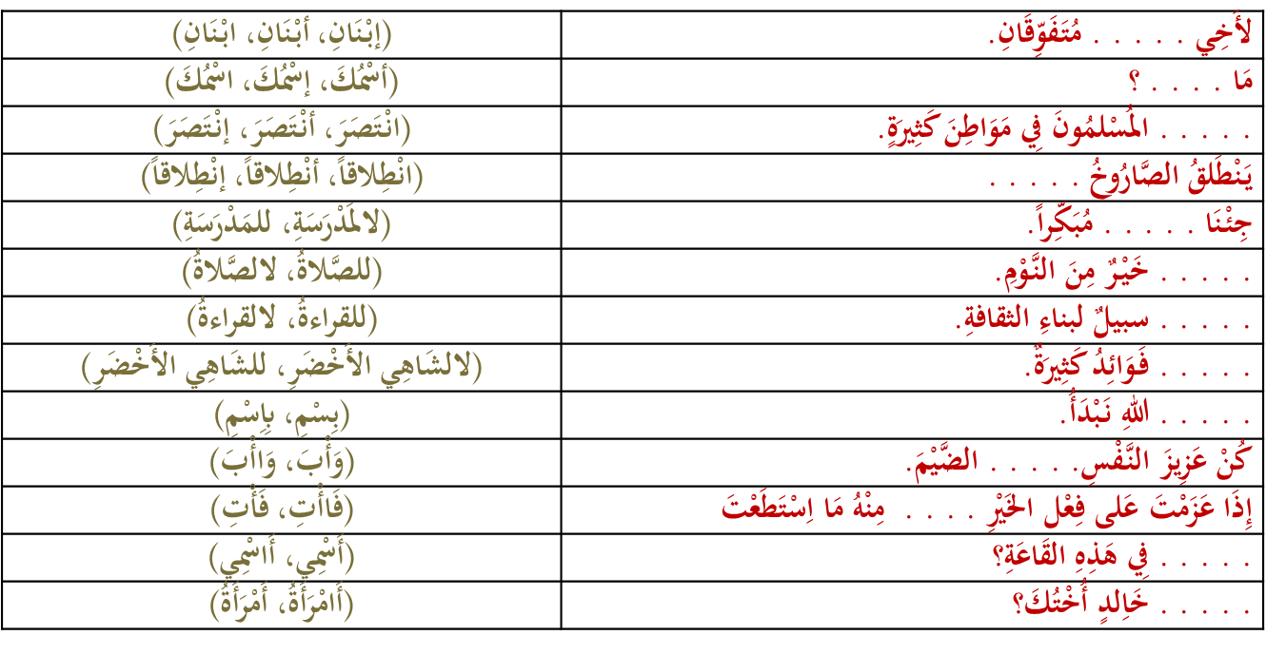
تدريب رقم (2)
استخرج الكلمات التي وقع فيها خطأ مع تصويبها:
اعلنت الجامعة عن قيامها بعمل إستفتاء عن نظام الإختبارات، وطرق ادائها، واساليبها، وقد تم إختيار بعض ألطلاب لاداء هذه المهمة وكان إثنان منهما من كلية الأداب، وواحد من كلية الادارة، وواحد من كلية الحاسب الألي.

المحاضرة الثانية
همزة القطع
حصيلة التعلم بعد دراستك لهذا الموضوع سيكون بمقدورك الآتي:
- تعريف همزة القطع.
- معرفة خصائصها.
- معرفة مواضعها.
- معرفة كيفية رسمها في بداية الكلمة وفي وسطها، وفي نهايتها.

لاحظ الكلمات التي تحتها خط:
في ذات يوم خرج عبدالرؤوف بن لؤي إلى الحديقة، وفي أثناء سيره سألته امرأة عن مؤذن مسجد الشاطئ، فقال لها: ذلك المؤتزر بعباءته عند مدخل المسجد.
وما إن وصل إلى الحديقة حتى رأى أصحابه: مؤنس، وهادئ، ومأمون، وإذا بهم يتحدثون عن الشاعر السموأل، وسمات شعره. وبدأ يشاركهم في الحديث ويستأثر بالآراء، ويكثر من المسائل الناشئة عن تأثره بقراءات فلسفية. مما أحدث شيئاً من السأم عند زملائه. فأنشأ مأمون بشيء من الأدب والهدوء، يشاركه في الحديث ويقترح أن يكتفوا بما ذكر، ويبدؤوا في تناول الطعام؛ لئلا يتأخروا في العودة إلى منازلهم.
تعريف همزة القطع، وخصائصها

تعريف همزة القطع:
هِيَ هَمْزَةٌ أَصْلِيَّةٌ لفْظاً، تَثْبُتُ فِي النُّطْقِ، وَفِي الكِتَابَةِ.

خصائصها:
1- تُلْفَظُ فِي بَدْءِ الكَلامِ بِهَا، وَتُلْفَظُ فِي أَثْنَاءِ الكَلامِ، وَلا تَسْقُطُ لفْظاً، وَلا رَسْماً.
2- لهَا عَلامَةٌ، وَهِيَ مِثْل رَأْسِ حَرْفِ العَيْنِ ((ء)).
3- تأتي في أَوَّلِ الكَلِمَةِ، مِثْل: أَخٌ، أَمْ، أُخِذَ.
4- تأتي في وَسَطِ الكَلِمَةِ، مِثْل: رَأْي، يَسْأَل، سُؤَال، فَوَائِد .
5- تأتي فِي آخِرِ الكَلِمَةِ، مِثْل: بَدَأَ، التَكَافُؤ، قَارِئ.
6- إذَا كَانَتْ مَفْتُوحَةً أَوْ مَضْمُومَةً وُضِعَتْ فِي أَعْلى الأَلِفِ.
7- إِذَا كَانَتْ مَكْسُورَةً فَتُوضَعُ فِي أَسْفَلِ الأَلِفِ.

الهمزة وقوة الحركات
أقوى الحركات الكسرة، فالضمة، فالفتحة، فالسكون.
الهمزة في وسط الكلمة توضع على الحرف الذي يناسب أقوى الحركتين، حركتها، وحركة الحرف الذي قبلها.
الكسرة تناسبها الياء، والضمة تناسبها الواو، والفتحة تناسبها الألف، والسكون يناسبه السطر.
أولا: كتابتها في أول الكلمة:
تُوضَعُ عَلى الأَلِفِ أو تحتها إِذَا كَانَتْ فِي أَوَّلِ الكَلِمَةِ سَوَاءً أَكَانَتْ مَفْتُوحَةً أَمْ مَكْسُورَةً أَمْ مَضْمُومَةً، مِثْل: أَخٌ، أَمْ، إِنَّ، إِذَا، إِذْ، أُسَامَةُ، أُحُدٌ، أُخِذَ.
ثانياً:كتابتها:
في وسط الكلمة:
إذا كانت في وسط الكلمة فإن لها أَرْبَعَ صُوَرٍ:
عَلَى الأَلِفِ (ـأ)، وَعَلَى الوَاوِ (ؤ)، وَعَلَى اليَاءِ (ئـ)، وَعَلَى السَّطْرِ (ء).
1. كِتَابَتُهَا عَلَى الأَلِفِ :
تُكْتَبُ الهَمْزَةُ المُتَوَسِّطَةُ عَلى الأَلِفِ فِي الحَالاتِ الآتِيَةِ:
إِذِا كَانَتْ الهَمْزَةُ مَفْتُوحَةً، وَالحَرْفُ الذِي قَبْلَهَا مَفْتُوحٌ، مِثْل: رَأَى، رَأَس، يَتَأَلَّمُ.
إِذِا كَانَتْ الهَمْزَةُ مَفْتُوحَةً، وَالحَرْفُ الذِي قَبْلَهَا سَاكِنٌ، مِثْل: فَجْأَةٌ، يَسْأَلُ.
إِذِا كَانَتْ الهَمْزَةُ سَاكِنَةً، وَالحَرْفُ الذِي قَبْلَهَا مَفْتُوحٌ، مِثْل: رَأْيٌ، رَأْسٌ، يَأْخُذُ.

2. كتابتها على الواو:
تُكْتَبُ الهَمْزَةُ المُتَوَسِّطَةُ عَلى الوَاوِ فِي الحَالاتِ الآتِيَةِ:
- إِذِا كَانَتْ الهَمْزَةُ مَضْمُومَةً، وَالحَرْفُ الذِي قَبْلَهَا مَفْتُوحٌ، مِثْل: يَؤُمُّ، لَؤُمَ، هَؤُلاءِ.
-إِذِا كَانَتْ الهَمْزَةُ مَفْتُوحَةً، وَالحَرْفُ الذِي قَبْلَهَا مَضْمُومٌ، مِثْل: سُؤَالٌ، يُؤَجِّلُ.
-إِذِا كَانَتْ الهَمْزَةُ سَاكِنَةً، وَالحَرْفُ الذِي قَبْلَهَا مَضْمُومٌ، مِثْل: رُؤْيَةٌ، يُؤْذِي.
-إِذِا كَانَتْ الهَمْزَةُ مَضْمُومَةً، وَالحَرْفُ الذِي قَبْلَهَا سَاكِنٌ، مِثْل: مَسْؤُول، رِدَاؤُهُ.
-إِذِا كَانَتْ الهَمْزَةُ مَضْمُومَةً، وَالحَرْفُ الذِي قَبْلَهَا مَضْمُومٌ، مِثْل: رُؤُوسٌ، شُؤُونٌ.

3.كتابتها على الياء:
تُكْتَبُ الهَمْزَةُ المُتَوَسِّطَةُ عَلى اليَاءِ فِي الحَالاتِ الآتِيَةِ:
-إِذِا كَانَتْ الهَمْزَةُ مَكْسُورَةً، مِثْل: سَئِمَ، فَوَائِدُ، سُئِلَ.
-إِذِا كَانَ الحَرْفُ الِذي قَبْلَهَا مَكْسُوراً، مِثْل: بِئْرٌ، ذِئَابٌ، مِئْذَنَةٌ.
-إِذِا كَانَ الحَرْفُ الِذي قَبْلَهَا يَاءَ مَدٍّ أو لين، مِثْل: خَطِيئَةٌ، بَرِيئَةٌ، هَيْئَةٌ.

4. كتابتها على السطر:
تُكْتَبُ الهَمْزَةُ المُتَوَسِّطَةُ عَلى السَّطْرِ فِي الحَالاتِ الآتِيَةِ:-
-إِذِا كَانَتْ الهَمْزَةُ مَفْتُوحَةً، وَالحَرْفُ الذِي قَبْلَهَا أَلْفٌ سَاكِنَةٌ، مِثْل: يَتَضَاءَلُ، قِرَاءَةٌ، إِجْرَاءَاتٌ.
-إِذِا كَانَتْ الهَمْزَةُ مَفْتُوحَةً، وَالحَرْفُ الذِي قَبْلَهَا وَاوٌ سَاكِنَةٌ، مِثْل: تَوْءَمٌ، مُرُوءَةٌ.

ثالثاً: كتابتها في آخر الكلمة:
إذا كانت في آخر الكلمة فإن لها أَرْبَعَ صُوَرٍ:
عَلَى الأَلِفِ (ـأ)، وَعَلَى الوَاوِ (ؤ)، وَعَلَى اليَاءِ (ئ)، وَعَلَى السَّطْرِ (ء).

2. كتابتها على الواو:
تُكْتَبُ الهَمْزَةُ المُتَطَرِّفَةُ عَلى الوَاوِ إِذَا كَانَ الحَرْفُ الذِي قَبْلَهَا مَضْمُوماً، مِثْلُ: لُؤْلُؤٌ، يَجْرُؤُ، التَكَافُؤُ.

كتابتها في آخر الكلمة على الياء وعلى السطر:
1. كِتَابَتُهَا عَلَى الياء :
تُكْتَبُ الهَمْزَةُ المُتَطَرِّفَةُ عَلى اليَاءِ إِذَا كَانَ الحَرْفُ الذِي قَبْلَهَا مَكْسُوراً، مِثْلُ: يُقْرِئُ، يُنْشِئُ، شَاطِئٌ.
2. كتابتها على السطر:
تُكْتَبُ الهَمْزَةُ المُتَطَرِّفَةُ عَلى السَّطْرِ إِذَا كَانَ الحَرْفُ الذِي قَبْلَهَا سَاكِناً، مِثْلُ: دِفْءٌ، مَلِيءٌ، وَفَاءٌ، نُتُوءٌ.
تدريب رقم (1)
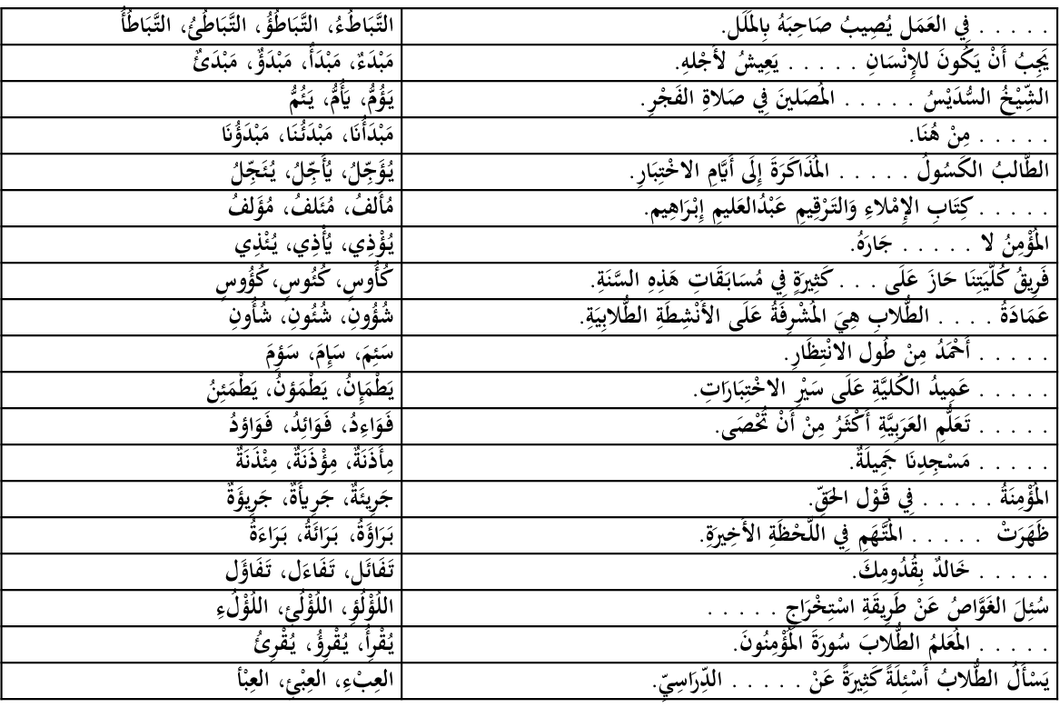

تدريب رقم (2)
ضع إشارة (✓) أما العبارة الصحيحة، وإشارة (✗) أمام العبارة الخاطئة:
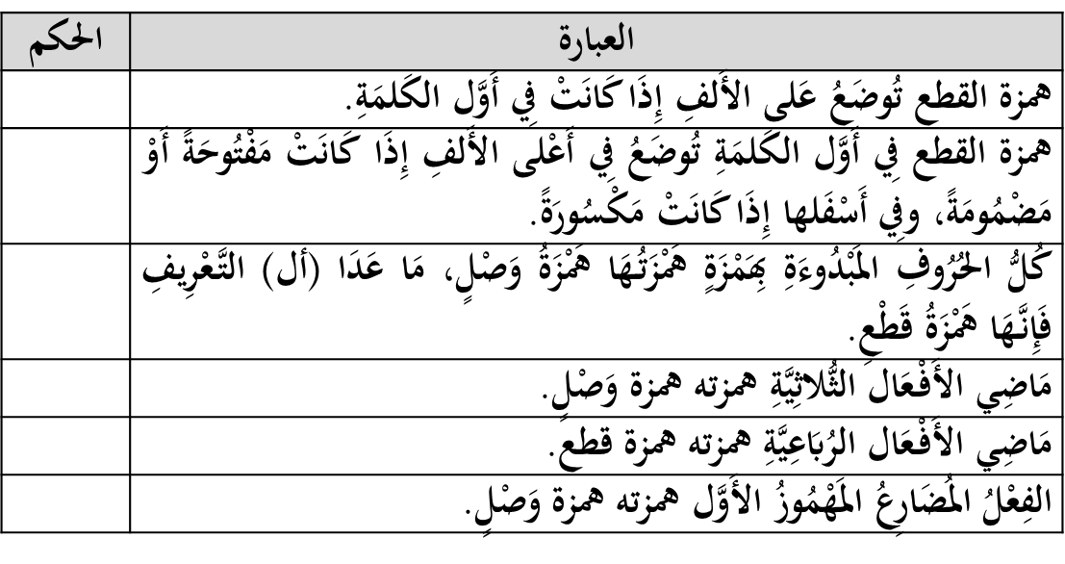

المحاضرة الثالثة
الألف اللينة
حصيلة التعلم
بعد دراستك لهذا الموضوع سيكون بمقدورك الآتي:
- تعريف الألف اللينة.
- معرفة مواضع كتابتها قائمة.
- معرفة مواضع كتابتها مقصورة.
- معرفة أصل الألف الواوي واليائي.

لاحظ الكلمات التي تحتها خط:
يحكى أن فتى يقال له عيسى، سافر إلى مدينة أنطاكيا، حيث يقيم فيها عمه مصطفى، وخالته سُها، وفي أثناء رحلته جلس بجانبه رجل، ودار بينهما حديث عن مدى تطور وسائل النقل الحديث. فقد كان الناس فيما مضى يتنقلون بواسطة الحيوانات، وفي هذا الزمن تعددت وسائل النقل. ولا ندري ماذا سيكون عليه السفر في المستقبل، وقد دعا التقدم التقني الإنسان إلى أن يسعى في توفير المواصلات المريحة والآمنة. مع المحافظة على البيئة من التلوث الذي استشرى في هذا الوقت. وتسبب في ارتفاع درجات الحرارة، مما حَدا ببعض الدول المتقدمة - كأمريكا، وروسيا - أن تدعو إلى التركيز والحث على تصنيع المركبات التي تعمل بوقود دون مخلفاتٍ تؤثر على البيئة.

تعريف الألف اللينة، ومواضعها من الكلمة
تعريف الألف اللينة:
هي الأَلِفُ الساكنة المَفْتُوح ما قَبْلهَا.
وتكون في الأسماء، مثل: خَالد، ومصطفَى، وعصَا، وسلمَى، وهذَا، وأنَا.
وتكون في الأفعال، مثل: قَام، ودعَا، وهدَى، واقتدَى، واستدعَى.
وتكون في الحروف، مثل: مَا، ولا، وعلَى، وحتىَّ.
مواضعها:
- وَسَطِ الكَلِمَةِ، مِثْل: قَال، عَاهَدَ، تَخَاصَمَ. وَلا إِشْكَال فِي رَسْمِهَا أَلِفاً قَائِمَةً.
- آخِرِ الكَلِمَةِ، وَتُرْسَمُ: قَائِمَةً، وَعَلى صُورَةِ اليَاءِ. وَفِيهَا يَحْدُثُ الخَلْطُ، وَالغَلطُ.
- َتَكُونُ الأَلِفُ اللَّيِّنَةُ فِي آخِرِ الأَسْمَاءِ، وَآخِرِ الأَفْعَالِ، وَآخِرِ الحِرُوفِ.

كيفية رسمها في وسط الكلمة:
ترسم الألف اللينة قائمة (ـا) إذا كانت في وسط الكلمة، مثل: ناصر، قائم، عماد، تفاهم، قال.

كيفية رسمها في آخر الكلمة:
- فِي الأَفْعَالِ وَالأَسْمَاءِ العَرَبِيَّةِ:
ترسم ألفاً قائمة في المواضع الآتية:
1. فِي آخِرِ الأَسْمَاءِ وَالأَفْعَالِ إِذَا وَقَعَتْ ثَالِثَةً، وَكَانَ أَصْلُهَا وَاواً، مِثْل: عَصَا، صَفَا، عُلا، ذَرَا، خَطَا.
2. فِي الأَسْمَاءِ المَبْنِيَّةِ، مِثْل: أَنَا، مَا، هَذَا، إِذَا، مَاذَا، مَهْمَا، هُنَا.
وَيُسْتَثْنَى مِنْها: مَتَى، لدَى، أَنَّى، الأُلى (اسم موصول).

ترسم على صورة ياء (ألف مقصورة) في المواضع الآتية:
1. فِي آخِرِ الأَسْمَاءِ وَالأَفْعَالِ إِذَا وَقَعَتْ ثَالِثَةً، وَكَانَ أَصْلُهَا يَاءً، مِثْل: هُدَى، حِمَى، فَتَى، مَشَى، سَعَى.
2. فِي آخِرِ الأَسْمَاءِ وَالأَفْعَالِ إِذَا وَقَعَتْ رَابِعَةً فِي الكَلِمَةِ فَصَاعِداً، مِثْل: يَحْيَى، يَسْعَى، تَوَلَّى، اِسْتَعْلى، كُبْرَى، مُنْتَدَى، مُسْتَشْفَى.
إِلاَّ إِذَا سَبَقَتْهَا يَاءٌ فَإِنَّهَا تُكْتَبُ أَلِفاً قَائِمَةً، مِثْل: دُنْيَا، يَحْيَا، خَطَايَا، اِسْتَحْيَا.
ملحوظة: إِذَا كُتِبَتْ الأَلِفُ اللَّيِّنَةُ عَلى صُورَةِ اليَاءِ فَإِنَّهَا لا تُنْقَطُ.

كيفية رسمها في آخر الكلمة:
- فِي الحُرُوفِ:
تُكْتَبُ الأَلِفُ اللَّيِّنَةُ أَلِفاً قَائِمَةً فِي الحُرُوفِ، مِثْل: كَلاَّ، هَلاَّ، لوْلا، لوْمَا.
وَيُسْتَثْنَى مِنْها: إِلى، بَلى، عَلى، حَتَّى.

3- فِي الأَسْمَاءِ الأَعَجَمِيَّةِ:
تُكْتَبُ الأَلِفُ اللَّيِّنَةُ أَلِفاً قَائِمَةً فِي آخِرِ الأَسْمَاءِ الأَعَجَمِيَّةِ، مِثْل: فَرَنْسَا، أَمْرِيكَا، طَنْطَا، سُورِيَا، يَافَا، بَنْهَا، كَنَدَا، سُوِيْسَرَا، رُومَا، أَفْرِيقِيَّا، أُورُبَّا.
وَيُسْتَثْنَى مِنْها: مُوسَى، عِيْسَى، مَتَّى، بُخَارَى، كِسْرَى، حَنَّى.

كَيْفَ نَعْرِفُ أَصْل الأَلِفِ اللَّيِّنَةِ مِنْ الوَاوِ أَوْ اليَاءِ فِي آخِرِ الفِعْلِ الثُلاثِيِّ؟
نَعْرِفُ ذَلِكَ بِعْدَّةِ وَسَائِل:
1- الإِتْيَانُ بِمُضَارِعِ الفِعْلِ. مِثَال: مُضَارِعُ: دَعَا: يَدْعُو، نَمَا: يَنْمُو، رَجَا: يَرْجُو.
وَمُضَارِعُ: رَمَى: يَرْمِي، جَرَى: يَجْرِي، قَضَى: يَقْضِي، هَدَى: يَهْدِي.
2- الإِتْيَانُ بِمَصْدَرِ الفِعْلِ. مِثَال: الدَّعْوَةُ، النُّمُوُ، الشَّكْوَى، الدُّنُوُّ.
وَنَقُولُ: السَّعَي، الرَّمِي، الجَرِي، الهَدْي.
كَيْفَ نَعْرِفُ أَصْل الأَلِفِ اللَّيِّنَةِ مِنْ الوَاوِ أَوْ اليَاءِ فِي آخِرِ الفِعْلِ الثُلاثِيِّ؟
3- إِسْنَادُ الفِعْلِ إِلى التَّاءِ المُتَحَرِّكَةِ، أَوْ ((نَا)) الفَاعِلِينَ، أَوْ أَلِفِ الاثْنَيْنِ. مِثَال: دَعَوْتُ وَدَعَوْنَا وَدَعَوَا، نَمَوْتَ وَنَمَوْنَا وَنَمَوَا، رَجَوْتَ وَرَجَوْنَا وَرَجَوَا، شَكَوْتِ وَشَكَوْنَا وَشَكَوَا، دَنَوْتَ وَدَنَوْنَا وَدَنَوَا.
وَنَقُولُ: سَعَيْتُ وَسَعَيْنَا وَسَعَيَا، رَمَيْتَ وَرَمَيْنَا وَرَمَيَا، جَرَيْتِ وَجَرَيْنَا وَجَرَيَا، قَضَيْتُ وَقَضَيْنَا وَقَضَيَا، هَدَيْتَ وَهَدَيْنَا وَهَدَيَا.
4- الرُّجُوعُ إِلى مَعَاجِمِ الُّلغَةِ التِي تُبَيِّنُ لنَا أَصْل الأَلِفِ. مِثَال: (دنا) في لسان العرب: "دَنا مِنَ الشَّيْءِ دنُوّاً، ودَناوَةً قَرُبَ"، وَفِي القاموس المحيط: "دَنا دُنُوّاً، ودَناوَةً قَرُبَ".
و(سعى) في لسان العرب: "سَعَى يَسْعَى سَعْياً"، وَفِي القاموس المحيط: "سَعَى يَسْعَى سَعْياً، كَرَعَى قَصَدَ، وعَمِل، ومَشَى، وعَدَا، ونَمَّ، وكَسَبَ، و سِعايَةً باشَرَ عَمَل الصَّدَقاتِ"
5- بتثنيته، أو بجمعه، أو باسم المرة، أو باسم الهيئة منه.
الأمثلة: مثنى: (فَتَى): فَتَيَان. وَجمع: (عَصَا): عَصَوَات. واسم المرة: (سعى): سَعية. واسم الهيئة: سِعية.
تدريب رقم (1)
اختر الكلمة المناسبة :
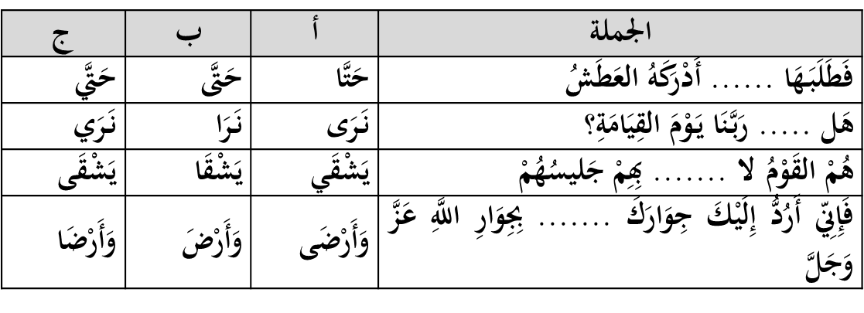
تدريب رقم (2)
ضع إشارة (✓) أما العبارة الصحيحة، وإشارة (✗) أمام العبارة الخاطئة:
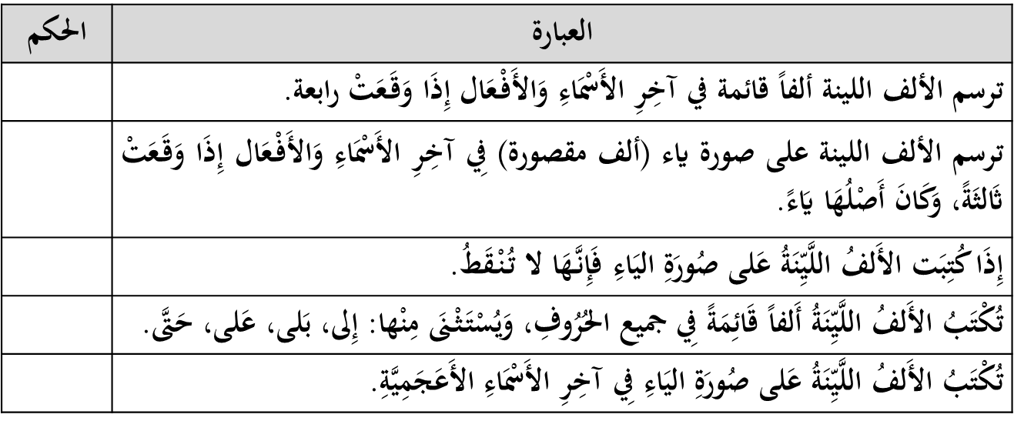

المحاضرة الرابعة
التاء
حصيلة التعلم بعد دراستك لهذا الموضوع سيكون بمقدورك الآتي:
- معرفة صور كتابة التاء.
- معرفة مواضع كتابتها مفتوحة (مبسوطة).
- معرفة مواضع كتابتها مربوطة (مغلقة).
- معرفة الفرق بين التاء المربوطة و(هاء) الضمير.

لاحظ الكلمات التي تحتها خط:
في ذات يوم التقى طلعت بصديقه أسامة ودار بينهما حديث عن البريد، فقال أسامة: إن سعاة البريد يؤدون عملاً مهماً، وهم أهل دراية بالبيوت وساكنيها، ففي جزيرة سومطرة كنت أعتمد على المراسلات البريدية في التواصل مع عملاء الشركة. وقد استخدمت المغلفات البريدية كوسائل إعلانية، ودعائية. وبات عدد كبير من المؤسسات التجارية يعتمد عليها في الترويج للمنتجات الجديدة. وليت الأمر يقتصر على الدعاية بل إن التواصل بين الأشخاص، وتلقي الأخبار وغيرها بدأ يأتي عن طريقه. وثمة أمر مهم وهو أن البريد بدأ ينحسر دوره مع ظهور رسائل الجوال. واللافت للنظر أن وسائل الاتصالات الحديثة، تعمل على التخلص من استخدام الأوراق.
قال طلعت: نعم، فقد أعدت أختي فاطمة بحثاً في هذا الموضوع، وخرجت بأن رسائل الجوال أكثر تأثيراً من الرسائل البريدية.
التاء
التاء:
هي حرفٌ من حروف العربيَّة، وقد تكون في أيٍّ من الاسم والفعل والحرف. ويختلف رسمها ونطقها إذا كانت آخر الكلمة، لاختلافها بين مربوطةٍ ومبسوطةٍ رسماً، وبين الهاءِ والتاءِ نطقاً.
أولاً: التاء المفتوحة (المبسوطة):
هي التاء التي يوقف عليها بلفظها ولا تبدلُ هاءً، مثل: صفات، بيْت.
مواضع التاء المفتوحة (المبسوطة):
1/ في آخر الاسم الثلاثي الساكن الوسط، وجمعه، مثل: بيْت وأبيات، قوْت وأقوات، حوْت وأحوات، صوْت وأصوات، ميْت وأموات.
2/ بعض الأسماء المفردة المذكرة، مثل: نحّات، عصمت، جودت، رفعت، رأفت.
3/ بعض أسماء الأفعال، مثل: هيهات، هات.
4/ جمع المؤنث السالم، وما ألحِقَ به، مثل: معلِّمات، مسلمات، أخوات، ثقات، عرفات، أُولات.
5/ آخر الفعل سواء أكانت من أصله، مثل: بات، مات. أم كانت تاء التأنيث الساكنة، مثل: كتبتْ، جلستْ، أكلتْ. أم تاء الفاعل، مثل: سافرتُ، جلستَ، رسمتِ.
6/ بعض الحروف، مثل: ليت، ثُمَّت (للعطف)، رُبَّت، لعلَّت، لات.

ثانياً: التاء المربوطة (المغلقة):
هي تاءٌ لاحقة (في آخر اللفظ) تلفظ هاءً عند الوقف، مثل: كريـمَة، قضاة.
مواضع التاء المربوطة (المغلقة):
1/ أواخر الأسماء المفردة المؤنثة، كنشيطة، مجتهدة، عائشة، شجرة، مكة.
2/ أواخر بعض الأسماء:
أ/للمبالغة في المدح أو الذم، مثل: داهية، راوية، علامة.
ب/لتكون عوضاً عن حرفٍ محذوف، مثل: ثقة، صفة، أصلها (وثق، وصف).
ج/لتمييز المفرد من اسم الجنس، كتمرة، نخلة، بقرة.
د/لتأكيد التأنيث للجمع الذي على وزن فعالة وفعولة، مثل: حجارة، خؤولة.
هـ/لبيان عدد المرات، مثل: رَكْبَة (رَكِبْتُ الفَرَسَ رَكْبَةً).
3/ أواخر بعض جموع التكسير التي لا تنتهي مفرداتها بتاء مفتوحة، مثل: سعاة، وغزاة، وقضاة.
4/ أواخر بعض أسماء الذكور مثل: حمزة، ومعاوية، وطلحة.
5/ ثَمَّةَ (الظرفية) وهي بمعنى (هناك)، وهذه تكتب تاؤها مربوطة فرقاً بينها وبين ثُمَّت (حرف عطف).
6/ أواخر بعض الأسماء الأعجمية، مثل: الإسكندرية، الإبراهيمية، سومطرة، أنقرة، البيزنطية، الرومية، اليونانية.
تدريب رقم (1)
تدريب:وقعت أخطاء في رسم التاء والهاء في النص الآتي، استخرجها مع تصويب كتابتها:
عَنْ الحَارِثِ بْنِ سُوَيْدٍ قَالَ: دَخَلةُ عَلَى عَبْدِ اللَّهِ -- أَعُودُةُ وَهُوَ مَرِيضٌ فَحَدَّثَنَا بِحَدِيثَيْنِ: حَدِيثاً عَنْ نَفْسِهِ، وَحَدِيثاً عَنْ رَسُول اللَّهِ -- قَالَ: سَمِعْةُ رَسُولَ اللَّهِ -- يَقُولُ: لَلَّهُ أَشَدُّ فَرَحاً بِتَوْبَهِ عَبْدِهِ المُؤْمِنِ مِنْ رَجُلٍ فِي أَرْضٍ دَوِّيَّةٍ مَهْلكَةٍ مَعَهُ رَاحِلَتُهُ، عَلَيْهَا طَعَامُهُ وَشَرَابُهُ. فَنَامَ، فَاسْتَيْقَظَ وَقَدْ ذَهَبَةْ، فَطَلَبَهَا حَتَّى أَدْرَكَةُ العَطَشُ. ثُمَّ قَالَ: أَرْجِعُ إِلَى مَكَانِيَ الَّذِي كُنْةُ فِيهِ فَأَنَامُ حَتَّى أَمُوةَ. فَوَضَعَ رَأْسَهُ عَلَى سَاعِدِهِ ليَمُوةَ، فَاسْتَيْقَظَ، وَعِنْدَهُ رَاحِلَتُهُ وَعَلَيْهَا زَادُةُ وَطَعَامُهُ وَشَرَابُهُ. فَاللَّهُ أَشَدُّ فَرَحاً بِتَوْبَةِ العَبْدِ المُؤْمِنِ مِنْ هَذَا بِرَاحِلَتِهِ وَزَادِهِ.

اختر الكلمة المناسبة لملء الفراغ :
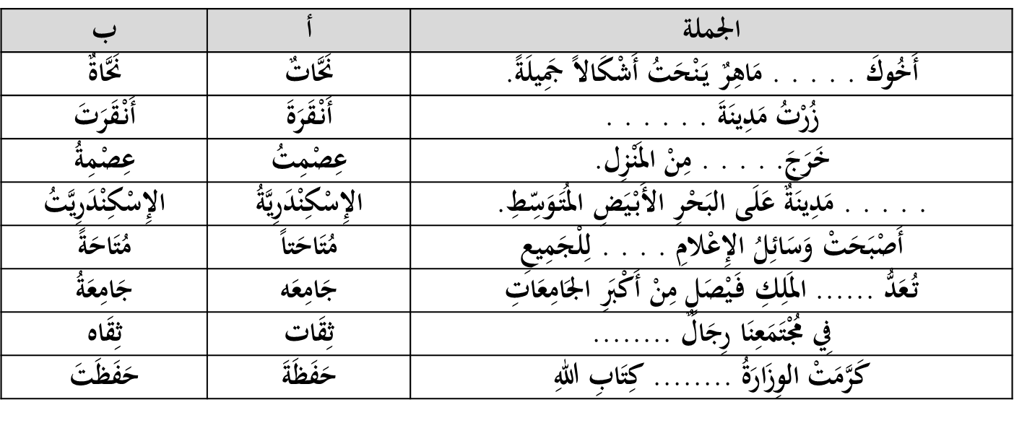

المحاضرة الخامسة
اللام الشمسية واللام القمرية
حصيلة التعلم بعد دراستك لهذا الموضوع سيكون بمقدورك الآتي:
- معرفة اللام الشمسية.
- معرفة اللام القمرية.
- معرفة مواضع كل منها.
- معرفة حكم اجتماع اللامات في أول الكلمة.

لاحظ الكلمات التي تحتها خط:
الشمس والقمر آيتان من آيات الله العظيمة تتجلى فيهما الحكمة، والإبداع، والدقة. وفيهما من الفوائد والمنافع الشيء الكثير على النبات، والحيوان، والجماد. وقد أثبتت الدراسات الحديثة، وما التقط لهما من الصور عن أثرهما في الظواهر الطبيعة التي تحدث على الأرض. وقد وصف الله الشمس بالسراج الوهاج، وبأنها ضياءٌ والقمرَ نورٌ، وهما أبرز ما يميزها عن سائر النجوم.

اللام الشمسية واللام القمرية
يقصدُ بها اللام الساكنة من حرف التعريف (الـ)، فهو حرفٌ يكوَّنُ من همزة وصلٍ سماعيَّة ومن هذه اللام الساكنة. وهذا الحرف يلحق الأسماء دون الأفعال والحروف، فهو علامة من علامات الأسماء.

اللام الشمسية:
لام المعرفة تدغم في أربعة عشر حرفاً لا يجوز فيها معهن إلا الإدغام؛ بمعنى أن سكونها يتحوَّلُ إلى الحرف الأول من الاسم المعرَّف، فينطقُ ذاك الحرفُ مشدَّداً، ولا تنطقُ اللام، التي في نطقها مع هذه الحروف صعوبة وذلك بسبب موافقة أو مخالطة طرف اللسان –مخرج اللام- لهذه الحروف، وهذه الحروف هي: النون، والراء، والدال، والتاء، والصاد، الطاء، والزاي، والسين، والظاء، والثاء، والذال، والضاد، والشين، إضافةً إلى اللام نفسها .
وقد اختير حرف الشين ممثلاً لهذه المجموعة، كما اختير اسم (شمس) ممثلاً للأسماء التي تبدأ بحرفٍ من هذه المجموعة، فسميت اللام –على ذلك- بالشمسيَّة.

اللام القمرية:
أما البقية فهي الحروف التي يسهل معها نطق اللام لبعد مخارجها عن طرف اللسان (مخرج اللام)، وهي: الهمزة، والباء، والغين، والحاء، والجيم، والكاف، والواو، والخاء، والفاء، والعين، والقاف، والياء، والميم، والهاء.
وقد اختير حرف القاف ممثلاً لهذه المجموعة، كما اختير اسم (قمر) ممثلاً للأسماء التي تبدأ بحرفٍ من هذه المجموعة، فسميت اللام –على ذلك- بالقمريَّة.

تعريف اللام الشمسية، وأمثلتها:
تعريفها: هي لام التعريف الداخلة على الأسماء المبدوءة بأحد الحروف الآتية: التاء، الثاء، الدال، الذال، الراء، الزاي، السين، الشين، الصاد، الضاد، الطاء، الظاء، اللام، النون.
أو هي لام تكتب ولا تنطق، ويأتي بعدها حرف مشدد.
أمثلتها: الشَّمس مشرقة. الرَّجل مقبل. التَّمر طعام مفيد. الثِّمار ناضجة. الصَّياد متأهب. نقيق الضَّفادع مزعج. الذُّل مكروه. النُّور ساطع. الدِّفاع عن الوطن واجب. السَّلام عليكم. الظُّلم ظلمات يوم القيامة. يتفتح الزَّهر في الرَّبيع. الطُّيور مغردة. اللَّيمون حامض حلو.

تعريف اللام القمرية، وأمثلتها:
تعريفها: هي لام التعريف الداخلة على الأسماء المبدوءة بأحد الحروف الآتية: الهمزة، الباء، الجيم، الحاء، الخاء، العين، الغين، الفاء، القاف، الكاف، الميم، الهاء، الواو، الياء.أو هي لام تكتب وتنطق، ويتصل بها حرف متحرك خال من التضعيف (الشدة)، وتكون ساكنة.
أمثلتها: الأسد ملك الغابة. البدر منير. الجمل سفينة الصحراء. الحلم سيد الأخلاق. الخميلة خضراء. العلم نافع. الغيرة تولد الحقد. الفناء واسع. القلب نابض. الكتاب جديد. المسلمون يطوفون بالبيت الحرام. الهواء عليل. الورد متفتح. الياسمين رائحته ذكية.
تدريب رقم (1)

وقعت أخطاء في رسم اللام الشمسية والقمرية في الجمل الآتية، استخرجها مع تصويب كتابتها :
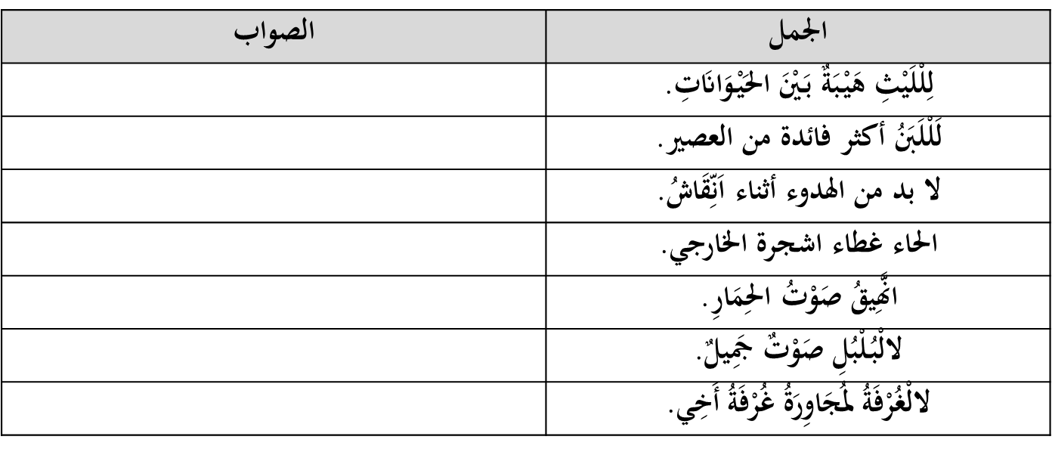
تدريب رقم (2)
قم بإدخال (ال) على الكلمات الآتية، ثم ضعها في جمل مفيدة من تعبيراتك:
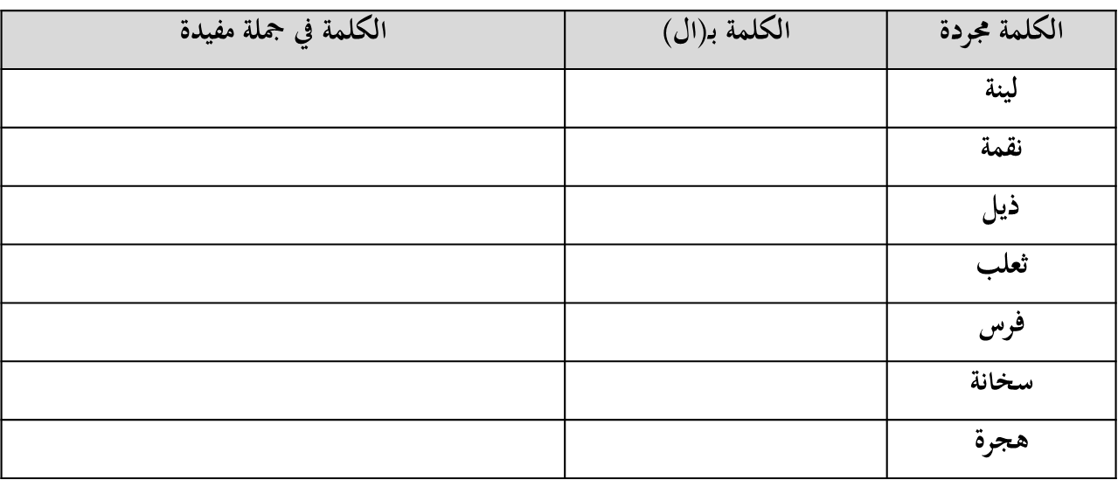

المحاضرة السادسة
التنوين

حصيلة التعلم بعد دراستك لهذا الموضوع سيكون بمقدورك الآتي:
- معرفة التنوين، وعلاماته.
- كيف يرسم تنوين الضم، والكسر، والفتح.
- أن يتجنب الطالب الخطأ في كتابة وقراءة التنوين.

لاحظ الكلمات التي تحتها خط:
إن اللغة العربية لغةٌ متميزةٌ بين اللغات، فهي متميزةٌ بناءً، وتركيبًا، ودلالةً، وقدرةً على البقاء، فقد أبت أن تخضع لقوانين اللغات من ضعفٍ وموتٍ واندثارٍ، فعاشت أبيَّةً شامخةً رغم ما أصاب أهلها من سوءٍ وتخلفٍ وتأخرٍ. ولا تزال اللغة العربية ملجأً وملاذًا لجميع المسلمين لفهم القرآن والسنة. وقد حرص المسلمون على تعلم اللغة العربية ابتداءً من جيل الصحابة إلى يومنا هذا. والله تكفل بحفظها حفظًا لكتابه العزيز، إذ يقول الله تعالى: ((إِنَّا نَحْنُ نَزَّلْنَا الذِّكْرَ وَإِنَّا لَهُ لَحَافِظُون))، فتعلم اللغة العربية حفظٌ للقرآن الكريم.

تعريف التنوين
نُونٌ سَاكِنَةٌ زَائِدَةٌ تَلْحَقُ آخِرَ مُعْظَمِ الأَسْمَاءِ المُعْرَبَةِ نُطْقاً لا كِتَابَةً، فِي الرَّفْعِ، وَالنَّصْبِ، وَالجَرِّ.

علامات التنوين
1. تنوين الكسر وعلامته: كسرتان تحت الحرف الأخير من الكلمة المعربة، وترسم هكذا (ـٍـ)، مثال: جلست تحت شجرةٍ وارفةٍ. سلمت على صديقٍ مخلصٍ.
2. تنوين الضم وعلامته: ضمتان فوق الحرف الأخير من الكلمة المعربة، وترسمان هكذا (ـٌـ) فوق الحرف أَيّاً كان نوعه. مثال: هذه وردةٌ جميلةٌ. محمدٌ تلميذٌ مجتهدٌ. القمر منيرٌ.
3. تنوين الفتح وعلامته: فتحتان فوق الحرف الأخير من الكلمة المعربة، وترسمان هكذا(-ً).
وتلحق أَلِفٌ آخِرَ الاسْمِ المَنْصِوبِ المُنَوَّنِ، وترسم الفتحتان على الحرف المنون الأخير قبل الألف الزائدة. مثال: شربت لبنًا باردًا. في الليل نرى قمرًا ونجومًا.
ولا تلحق الألف الأسماء عند تنوين النصب في الحَالاتِ الآتِيَةِ:
- الاسمِ المُنْتَهِي بِهَمْزَةٍ قَبْلَهَا أَلِف مد. مثال: شربت (ماءً).
- الاسمِ المُنْتَهِي بِهَمْزَةٍ فَوْقَ الأَلِفِ. مثال: سمعت (نبأً).
- الاسمِ المُنْتَهِي بِتَاءٍ مَرْبُوطَةٍ. مثال: كرّمت الجامعة (فاطمةً).

تذكر..تذكري..
لا يَلْحَقُ التَّنْوِينُ الاسْمَ إِذَا عُرِّفَ بـ(أل)، أَوْ أُضِيفَ
- الاسم المنقوص ينون بالكسر في حالتي الرفع والجر مع حذف الياء منه، مثل: جَاءَ قَاضٍ عَادِلٌ، سَلَّمْتُ عَلَى قَاضٍ عَادِلٍ.
عند تنوين اسم (عمرو) بالفتح: تحذف الواو منه، مثل: رَأَيْتُ عَمْراً
- يتغير رسم الهمزة في كلمة (امرؤ) عند تنوينها.
تقول: هَذَا امْرُؤٌ مُؤَدَّبٌ، رَأَيْتُ امْرَأً مَؤَدَّباً، نَظَرْتُ إِلَى امْرِئٍ مُؤَدَّبٍ.

تدريب رقم (1)
وقعت أخطاء في رسم التنوين في الجمل الآتية، استخرجها مع تصويب كتابتها:

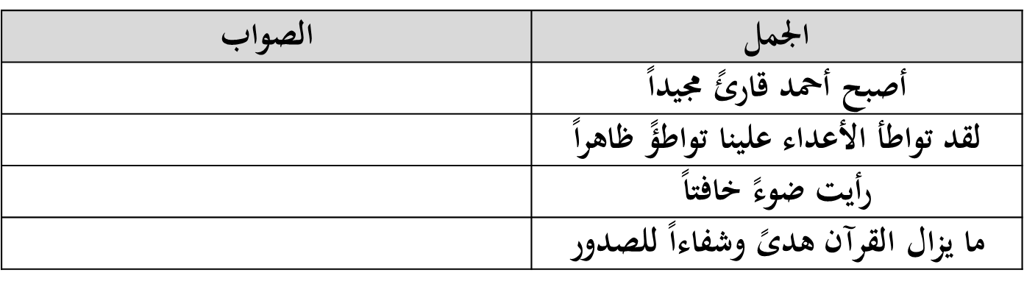
تدريب رقم (2)
نوّن بالنصب الكلمات الآتية في جمل مفيدة:
الكلمة | الجملة
قضاء
متّكأ
مصطفى
ساعي
بطء
برتقالة
هدى
عصا

المحاضرة السابعة
الفصل والوصل

*حصيلة التعلم بعد دراستك لهذا الموضوع سيكون بمقدورك الآتي:
- معرفة الرسم الإملائي الصحيح لما يفصل وما يوصل في الكتابة.
- معرفة القاعدة التي تحكم بالفصل أو الوصل في الكتابة.
- معرفة عدد من الأمثلة التي تعين على اعتياد ما يفصل وما يوصل.

لاحظ الكلمات التي تحتها خط:
هَجَر اللغةَ العربيةَ أَبْنَاؤُها، فَقَلَّمَا تَجِدُ مَنْ يتحدثُ بِهَا، وفي أحدِ الأيامِ: سَمِعَتْ شَخْصًا يَتَحَدَّثُ بِلُغَةٍ أُخْرَى، فَقَالَتْ: مِمَّنْ أَنْتَ؟ قَالَ: أَنَا مِنَ العَرَبِ. فَقَالَتْ: لِمَ لا تَتَكَلَّمُ ِالعَرَبِيَّةَ. قَالَ: لا أُحْسِنُهَا. عِنْدَئذٍ بَكَتْ. فَقَالَ لهـَا: مَنْ أَنْتِ؟ وَمَا يُبْكِيكِ؟ قَالَتْ: أَنا لُغَةُ القُرْآنِ، أنا لغةُ الحضَارَةِ الَّتِي لَطَالَمَا أَقَامَتْ صُرُوحَ العِلْمِ وَالمَجْدِ، وَإِنَّمَا جُهِلْتُ حِينَ ابْتَعَدَ أَبْنَائِي عَنْ العِلْمِ، وانْغَمَسُوا فِي المَلَذَّاتِ، فَضَيَّعُونِي وَأَضَاعُوا أَنْفُسَهُمْ.

الوصل والفصل
الأصل أن تكتب كل كلمة منفصلة عما قبلها؛ لأن كل كلمة تدل على معنى غير معنى الكلمة الأخرى.
ولكن وجد أن بعض الكلمات توصل بما بعدها، أو بما قبلها؛ لكثرة الاستعمال، أو لأن الكلمة على حرف هجائي واحد، أو للتفرقة بين معنيين مختلفين.

تعريف الوصل
كتابة الكلمة متصلة بما قبلها أو بما بعدها، أو بدمج كلمتين مع بعضهما، بحيث تصبح الكلمتان بمنزلة كلمة واحدة، مثل: كَتَبَتْ الطَالِبَةُ دَرْسَهَا الجَدِيدَ.
ففيه وصل الفعل (كتب) بتاء التأنيث، ووصل كلمة (طالبة) بأداة التعريف (أل)، ووصل كلمة (درس) بالضمير (هاء الغائب)، ووصلت أداة التعريف (أل) بكلمة (جديد).

الكلمات التي توصل بما قبلها
يجب وصل الكلمة بما قبلها فيما لا يصحُّ الابتداء به في:
1. الضمائر المتصلة، مثل: يَا أَبِي، ذَهَبْتُ مَعَ أَخِي إِلَى بَيْتَِنا بِسَيَّارَتِكَ.
2. نون التوكيد، مثل: يَا خَالِدُ، اذْهَبَنَّ إِلَى الجَامِعَةِ مُبَكِّراً.
3. علامة التأنيث، مثل: خَرَجَتْ فَاطِمَةُ مِنْ مَنْزِلِهَا عِنْدَمَا غَابَت الشَّمْسُ.

الكلمات التي توصل بما بعدها
يجب وصل الكلمة بما بعدها فيما لا يصحُّ الوقوف عليه في:
1. حروف المعاني الموضوعة على حرفٍ واحد، كالتاء، والسين، والفاء، والكاف، واللام، مثل: تَاللهِ لأَفْعَلَنَّ الخَيْرَ، سَأَسْتَقْبِلُ أَبِي اليَوْمَ مِنَ السَّفَرِ، لـلّهِ الأَمْرُ كُلُّهُ.
2. أداة التعريف (أل)، مثل: الـمُؤْمِنَاتُ يُحَافِظْنَ عَلَى لِبَاسِهِنَّ.
3. ما رُكِّب تركيباً مزجيّاً، مثل: اُشْتُهِرَتْ حَضْرَموَتُ بِالتِّجَارَةِ مِنْذُ القِدَمِ.
4. ما رُكِّب مع المائة من الآحاد المضافة إليها، مثل: بِعْتُ أَرْبَعَمِائَةِ كِتَابٍ.

مواضع تصبح فيها الكلمتان كالكلمة الواحدة
- أسماء الزمان المضافة إلى (إِذْ) المنونة، مثل: حِينَئِذٍ يَفْرَحُ النَاجِحُونَ.
- كلمة (ذا) مع (حبَّ)، مثل: حَبَّذَا عُمَرُ خَلِيفَةً.
- حروف الجرّ (في، من، عن) بـ(مَنْ) الاستفهاميَّةِ، أو الشَّرْطِيَّةِ، أو المَوْصُولَةِ، مثل: مِـمَّن حَفِظْتَ هَذَا النَّشِيدَ؟ مِمَّنْ تَتَعَلَّمْ أَتَعَلَّمْ. أُدَافِعُ عَمَّنْ أَثِقُ بِهِ.
- (مَا) الاستفهاميَّة مع بعض حروف الجر (مِنْ، عَنْ، إِلَى، عَلَى، فِي، حَتَّى، اللام، الباء)، مثل: مِمَّ؟ عَمَّ؟ إِلامَ؟ عَلامَ؟ فِيمَ؟ حَتَّامَ؟ لِمَ؟ بِمَ؟
- (مَا) الموصولة توصل مع كلمة (سِيَّ) في مثل: أُحِبُّ المُؤَدَّبِينَ سِيَّمَا المُجْتَهِد.
كما توصل بحروف الجر (مِنْ، عَنْ، فِي)، مثل: عَجِبْتُ مِمَّا أَحْضَرْتَ. سَامَحْتُكَ عَمَّا قُلْتَ فِي حَقِّي. نَتَحَدَّثُ فِيمَا اتَّفَقْنَا عَلَيْه.
مواضع تصبح فيها الكلمتان كالكلمة الواحدة
6.(مَا) الكافَّة عن الرفع، والنصب، والجر، تتصل بالأفعال: طَالَ، وقَلَّ، وكَثُرَ، وجُلّ، فتكفها عن الرفع. وتوصل بالحروف النواسخ: (إنّ) وأخواتها، فتكفها عن النصب. وتوصل بحرف الجر (رُبَّ)، وبالظروف (حين)، و(بين)، و(قبل)، فتكفها عن الجر. مثل:الرفع: قلَّما يَعْرِفُ الطِّفْلُ مَصْلَحَتَه. النصب: إِنَّمَا الاتحادُ قوَّةٌ. الجر: ربَّما يَتَمْنَّى الذين رَسَبُوا لَوْ كَانُوا نَاجِحِينَ. بينما نَسِيرُ هَطَلَ المَطَرُ.
7.(مَا) الزائدة، مع حروف الجر، (عَنْ، مِنْ)، مثل: تَجَاوَزْتُ عَمَّا كَلامِ زَيْدٍ، عَجِبْتُ مِمَّا كَلامِ زَيْدٍ. وأدوات الشرط (إِنْ، أَيْنَ، أَيّ، حَيْثُ، كَيْفَ) مثل: إِمَّا تَذْهَبَنَّ أَذْهَبْ مَعَكَ، أَيْنَمَا تَكُنْ أَزُرْكَ. و(كي) الناصبة، مثل: اجْتَهِدْ كَيْمَا تَنْجَحَ.
8.(مَا) المصدريَّة (وهي التي تؤول مع ما بعدها بمصدر)، توصل بالكلمات كُلّ، ومثل، وريث، فتصيرها ظروفاً، مثل: كُلَّمَا أَخْبَرْتُكَ كَذَّبْتَنِي، أُحِبُّكَ مِثْلَمَا تُحِبُنِي، انْتَظِرْنِي رَيْثَمَا أَحْضُرُ. وتوصل بكاف التشبيه، مثل: اقْرَأْ كَمَا أَقْرَأُ.
9.(لا) النافية، تتصل بلام الجر و(أَنْ) الناصبة، مثل: اعْتَذَرْتُ إِلَيْكَ لِئَلاَّ تَغْضَبَ، وتتصل بلام التعليل و(كَيْ)، مثل: حَضَرْتُ إِلَيْكَ لِكَيْلا أُتْعِبَكَ، وتتصل بـ(أَنْ) الناصبة وحدها، مثل: أُحِبُّ أَلاّ أَتَأَخَّرَ عَنْكَ، وتتصل بـ(إن) الشرطية، مثل: إِلاّ تَأْتِني آتِكَ.
10.(أَيّ) توصل بـ(ها) التنبيه، مثل: يَا أَيُّهَا الطُّلاَّبُ، اجْتَهِدُوا فِي دِرَاسَتِكُمْ.

تعريف الفصل
كتابة الكلمة مستقلة عمَّا قبلها وعمَّا بعدها، مثل: إيَّاكَ أُرِيدُ، إِنَّ مَا فَعَلْتَهُ يُعْجِبُنِي. فالضمير (إِيَّاكَ) فصل عن عامله؛ لأنه تقدم عليها. كما فصلت (إِنَّ) عن (مَا).
والفصل هو الأصل، إذ الأصل أن تكتب كل كلمة لوحدها، وإنما نشير إلى بعض المواضع التي ربما التبست على الواحد منا فوصلها.

الكلمات التي لا توصل
1.(مَا) الموصولة تفصل عن (إِنَّ)، مثل: إِنَّ مَا فَعَلْتَهُ خَيْرٌ. وتفصل أيضاً عن (كُل)، مثل: كُلُّ مَا رَأَيْت صَوَابٌ. وتفصل أيضاً عن (أَيْنَ) الاستفهاميَّة، مثل: أَيْنَ مَا كُنْتُمْ تَفْعَلُونَ؟
2.(مَا) الشرطية لا تتصل بشيء، مثل: مَا تَفْعَلْ مِنْ خَيْرٍ تَجِدْهُ عِنْدَ اللهِ.
3.(مَا) التعجبيَّة لا تتصل بشيء، مثل: مَا أَعْظَمَ مَخْلُوقَاتِ اللهِ.
4.(مَا) نكرة تامة، وما قبلها موصوف، مثل: مَنَحْتَهُ مِنْحَةً مَا. لِسَبَبٍ
مَا قَدَّمَ الرَّجُلُ اسْتِقَالَتَه.
5.(مَا) نكرة تامة بَعْدَ (نِعْمَ)، مثل: نِعْمَ مَا قَالَهُ الشَّيْخُ.
6.(مَا) النافية، لا تتصل بما قبلها، مثل: عَلِمْتُ أَنَّه مَا نَجَحَ.
7.(مَا) الاستفهاميّة المتبوعة بهاء السكت، مثل: عَلَى مَهْ تَبْحَثُ؟
8.(مَا) المصدرية، بعد (إِنَّ)، مثل: إِنَّ مَا قُلْتَهُ جَدِيرٌ بِالمُنَاقَشَةِ.
9.(مَا) الزائدة، بعد (شَتَّانَ)، مثل: شَتَّانَ مَا بَيْنَ المَدْرَسَتَيْنِ.
10.(مَا) الزائدة، بعد (مَتَى) و(أَيَّانَ) الشرطيتين، مثل: مَتَى مَا تَعْمَلْ أَعْمَلْ، أَيَّانَ مَا تَذْهَبْ أَذْهَبْ.
الكلمات التي لا توصل
(مَا) المقصود لفظها، مثل: مَا حَرْفُ نَفِي.
(مَنْ) الاستفهامية، تفصل عن (ذا)، مثل: مَنْ ذَا الَّذِي لَمْ يُخْطِئْ؟
(مَنْ) الاستفهامية قبل حروف الجر، مثل: مَنْ مِنَ الطُّلابِ اخْتَرْتَ؟
(أَنْ) المخففة، لا توصل بـ(لا) النافية، مثل: أَشْهَدُ أَنْ لا إِلَهَ إِلا الله.
(أَنْ) التفسيرية، لا توصل بـ(لا) النافية، مثل: تَحَدَّثْتُ إِلَيْهِ أَنْ لا يَلْعَبُ بِالنَّارِ.

تدريب رقم (1)
صل الكلمات الآتية بأحد الضمائر المناسبة ثم ضعه في جملة مفيدة :

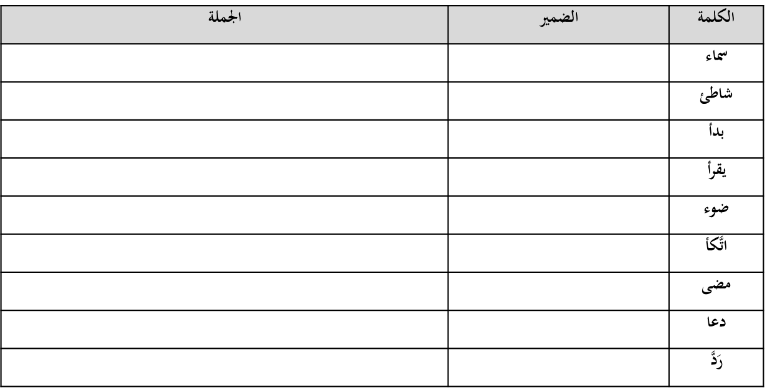

تدريب رقم (2)
اذكر الكلمات (المفردة) التي ركبت منها الألفاظ الآتية:
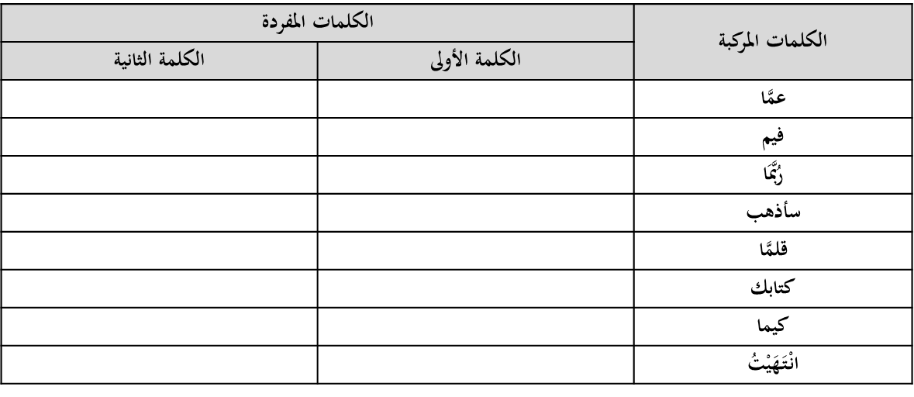

المحاضرة الثامنة
الزيادة والحذف

حصيلة التعلم
بعد دراستك لهذا الموضوع سيكون بمقدورك الآتي:
- معرفة الرسم الإملائي الصحيح لما يحذف من بعض الكلمات (ينطق ولا يكتب).
- معرفة الرسم الإملائي الصحيح لما يزاد في بعض الكلمات (يكتب ولا ينطق).
- معرفة عدد من الأمثلة التي تعين على اعتياد ما يحذف من الكلمة.
- معرفة عدد من الأمثلة التي تعين على اعتياد ما يزاد في الكلمة.

لاحظ الكلمات التي تحتها خط:
امتاز صدر الإسلام برجال أبطال، أقاموا للإسلام مكاناً، وأسسوا حُكماً، ولم يتجاوزوا مائة من السنين إلا وقد أرسوا دعائم دولتهم. ومن أولئك الرجال العظام: عمر بن الخطاب، وابن عباس، وعمرو بن العاص، ومعاوية بن أبي سفيان، وحسّان. كان أولاء عظماء في ميادين هذه الحياة المتنوعة، علماً، وحكماً، وسياسة، وأدباً، وشعراً. ساحوا في البلاد شرقاً وغرباً، عَرَّفوا الخلق بربّ السموات والأرض. ومع انشغالهم بالفتوح ونشر الدين، لكنهم لم يهملوا التربية والتعليم، بنوا صروح العلم، ومنارات الحضارة.

الزيادة والحذف
الأصل أننا نكتب كل ما ينطق، كما أننا ننطق كل ما كتب، ولكن وجد بعض الكلمات فيها حروف زائدة تكتب ولا تنطق، وكذلك يوجد كلمات فيها حروف تنطق وإن لم تكن مكتوبة.
أولاً: الحذف
تحذف بعض الحروف من الكلمة نطقاً لا لفظاً، فلا ترسم ولكنها تنطق، في المواضع التالية:
. حذف همزة الوصل، وقد سبق الحديث عنها في المحاضرة الأولى.
2. تحذف الألف من بعض المواضع وهي:
أ. من كلمة "لَكِنَّ" الاستدراكية، و"لَكِنْ" العاطفة، مثل: أَقْبَلَ أَحْمَدُ لَكِنَّ أَخَاهُ لَيْسَ مَعَهُ.
ب. من بعض الأسماء. مثل: الله، السموات، إله، الرحمن، يس، طه.
ج. من "ها" التنبيه إذا اتصلت بأسماء الإشارة، مثل: هذا، هذه، هذان، هذين، هؤلاء، ههنا. ولا تحذف مع اسم الإشارة للمثنى المؤنث "هاتان، وهاتين"، ولا من اسم الإشارة "هاهنا"، ولا "هاتيك”.ولا تحذف من "هاذاك“
د. من اسم الإشارة (ذا) إذا اتصل باللام والكاف، "ذلك". ومن اسم ”أُولاءِ" إذا اتصلت بكاف الخطاب" أُولَئِك ".
هـ. تحذف ألف "ما" الاستفهامية إذا اتصلت بأحد حروف الجر الآتية: (مِنْ، عَنْ، إِلَى، عَلَى، فِي، حَتَّى، اللام، الباء)، مثل: مِمَّ؟ عَمَّ؟ إِلامَ؟ عَلامَ؟ فِيمَ؟ حَتَّامَ؟ لِمَ؟ بِمَ؟
3. حذف بعض الأحرف الأخرى من الكلمات :
أ. تحذف الواو من: داود.
ب.تحذف اللام الثانية من الذي، والتي، والذين. للتخفيف، وكثرة الاستعمال.

ثانياً: الزيادة (زيادة الألف)
تزاد بعض الحروف كتابة لا نطقاً في المواضع التالية:
. زيادة الألف:
أ. تزاد في كلمة (مائة) ومضاعفاتها حتى (تسعمائة). ولا تزاد في الكلمات الآتية: مئات، مئون، مئين، المئوي، المئوية.
ب. تزاد الألف بعد واو الجماعة للتفريق بينها وبين واو العلة في الأفعال المعتلة الآخر بالواو. وتسمى الألف الفارقة. فهي تزاد في الفعل الماضي، والأمر، والمضارع المنصوب والمجزوم. مثل: قالوا، قولوا، لن يقولوا، لم يقولوا.
لا تزاد الألف بعد الواو في مثل: يدعو، ينجو، يرسو، يمحو.
ولا تزاد أيضا بعد واو الجمع المضاف، مثل: حضر معلمو المدرسة. وسافر مهندسو البناء.
ج. تزاد الألف في آخر الاسم المنون تنوين نصب، إذا لم يكن منتهيا بتاء التأنيث المربوطة، أو همزة على الألف، أو همزة سبقها ألف. مثال المنون التي تزاد فيه الألف: رأيت رجلاً قادماً يركب حصاناً.
د. تزاد الألف في آخر بيت الشعر عند إشباع الحركة، وتسمى ألف الإطلاق.
كقول ابن زيدون:
أَضحى التَنائي بَديلاً مِن تَدانينا وَنابَ عَن طيبِ لُقيانا تَجافينا

ثانياً: الزيادة ( زيادة الواو)
1. زيادة الواو:
أ. تزاد الواو في آخر كلمة (عمرو) في حالتي الرفع والجر، وتحذف في حالة النصب، وتنون لأنها مصروفة، وتسمى واو عمرو. مثل: جاء عمرٌو. وسلمت على عمرٍو. وصافحت عَمْراً.
ب. تزاد الواو وسطاً في الألفاظ الآتية: أُولُو، أُولات : بمعنى أصحاب وصاحبات، وتكون (أولو) في حالة الرفع، و(أولي) في حالتي النصب والجر. وتزاد في: (أُولَئِك)، (أُولاءِ)، (أُولات).
تدريب رقم (1)
في الجمل الآتية أخطاء بينها، ثم اكتب الصواب:
